Acta 001-2026
RENDICIÓN DE CUENTAS 2025

Lugar y fecha | Sede principal CER La Mesa  27 de febrero de 2026 | Hora | 8:30 am

Asistentes y Agenda

Asistentes
- JORGE ALBERTO MORA PEÑA Docente sede Santa Anita
- PEREZ JAIMES INGRID YOLIMA Docente sede Santa María
- ERSON HERLEY RAMIREZ SOCHA Docente sede El Encanto
- YADRY YURLEY ROJAS BARAJAS Docente Sede Principal
- ORTIZ VILLAMIZAR OLGA MIREYA Docente Sede Principal
- BRHANDON JAIR RUIZ SOTO Docente Sede Alto Herrera
- RAMIREZ ZORAYDA Docente Sede Principal
- TORRES LEAL LUZ MARINA Docente Sede El diamante
- PEDROZO OSPINO YAIR OSMAN Docente Sede Miralindo
- CHACON SOLANO MERY Docente Sede Rionegro
- DELGADO PABUENCE LUIS CARLOS Docente Sede Murillo
- CONTRERAS DUARTE MAIRA YANETH Docente Limoncito
- DIAZ PACHECO KARINA YOVANA Docente PTA FI.30
- PEREZ JAIMES XIMENA ALEXANDRA Docente Sede San Antonio
- RAMIRO MORENO VILLAMIZAR director (IE) CER La Mesa

Agenda
- Saludo y oración
- ORDEN DEL DÍA
- Verificación del quórum
- Bienvenida y contextualización. Señor Rector Ramiro Moreno Villamizar
- Socialización Centros de interés. Tutor(a) PTA Karina Díaz Pacheco
- Socialización de la Gestión Directiva
- Socialización de la Gestión Académica
- Compromiso

Desarrollo de la reunión y compromisos
- La profesora Zoraida Ramirez dirigió el saludo y la oración.
- DESARROLLO DE LA REUNIÓN
1. Verificación del quórum
Se verifica la asistencia de la comunidad, constatando que hay quórum para dar inicio a la reunión.
- Bienvenida
El/la directivo(a) da la bienvenida a los asistentes, agradeciendo su participación y resaltando la importancia del acompañamiento familiar en el proceso educativo.

- Gestión Directiva
Se explica a los padres de familia cómo se ha liderado la institución durante el período correspondiente, abordando los siguientes aspectos:

- Funcionamiento del Consejo Directivo y Consejo Académico:
Se informa sobre el rol de estos órganos de gobierno escolar, la periodicidad de sus reuniones y las decisiones tomadas en beneficio de la comunidad educativa. Elección del consejo Directivo.

- Actualización del PEI (Proyecto Educativo Institucional):
Se socializan los avances y ajustes realizados al PEI, teniendo en cuenta las necesidades del contexto y las orientaciones del Ministerio de Educación Nacional.

- Manual de Convivencia:
Se presentan las actualizaciones y ajustes realizados, enfatizando en los derechos, deberes y rutas de atención para la sana convivencia escolar.

- Clima Escolar:
Se expone el estado del clima institucional, destacando acciones para fortalecer el respeto, la inclusión, la convivencia pacífica y la resolución de conflictos.

- Toma de Decisiones Institucionales:
Se explica cómo se toman las decisiones de manera participativa, con el apoyo de los diferentes estamentos de la comunidad educativa.

- Gestión Académica
Se socializan los aspectos relacionados con el proceso académico de los estudiantes:
- Resultados Académicos:

- Se presentan los indicadores de promoción, repitencia y deserción, analizando las causas y las acciones implementadas para mejorar los resultados.
- Proyectos Pedagógicos:
Se dan a conocer los proyectos pedagógicos que se desarrollan en la institución y su impacto en la formación integral de los estudiantes.
- Planes de Mejoramiento:
Se explican los planes de mejoramiento académico diseñados para fortalecer las áreas con mayores dificultades.

- Evaluación de los Aprendizajes:
Se informa sobre los criterios, estrategias e instrumentos de evaluación utilizados para valorar el proceso de aprendizaje de los estudiantes.

- Estrategias para Zonas Rurales:
Se socializan las estrategias implementadas para estudiantes de zonas rurales, tales como el uso de guías pedagógicas, alternancia educativa y acompañamiento flexible.

- Compromisos

Se establecen los siguientes compromisos:
La institución se compromete a seguir en proceso de fortalecimiento de las gestiones para el 2026.
Los padres de familia se comprometen a ser responsables y velar por los recursos de la institución educativa.
Los estudiantes se comprometen a cumplir con las normas de la institución.

6. Cierre

No siendo otro el motivo de la reunión, se da por finalizada a las 5:00 pm, agradeciendo la asistencia y participación de los padres de familia.

En constancia firman los docentes, director y el tutor PTA FI 3.0

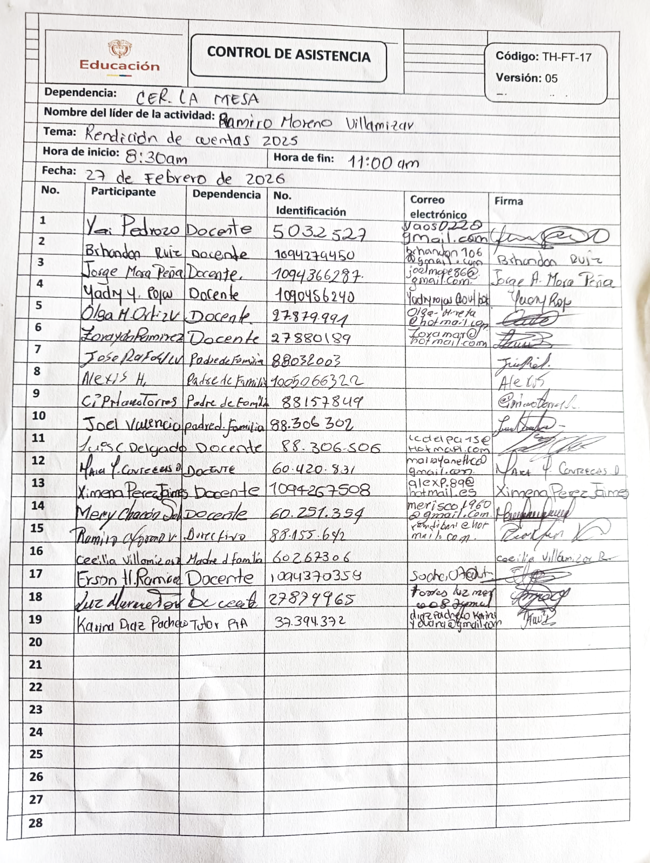

EVIDENCIAS FOTOGRÁFICAS RENDICIÓN DE CUENTAS 2025
